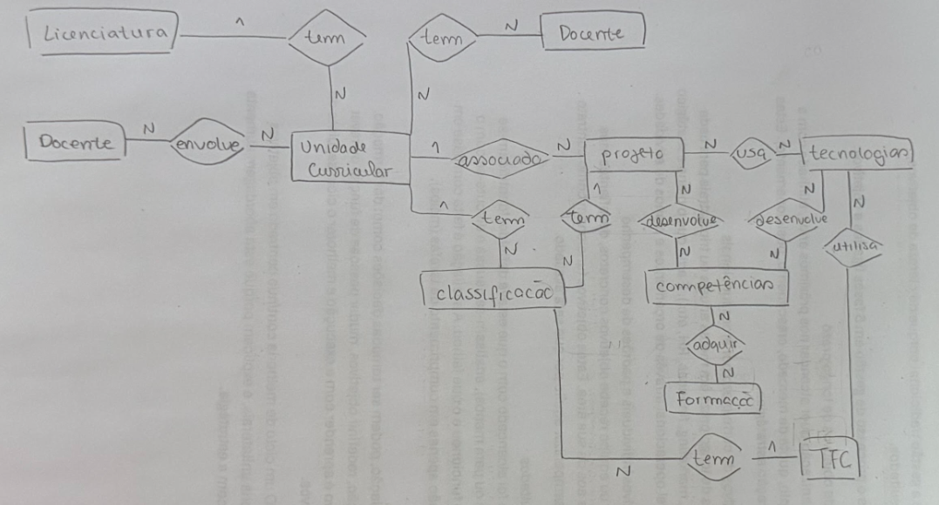
Figura 1- Versão1
Entidade: Licenciatura
Atributos:
- Nome
- Ano início
- Ano fim
- Universidade
- Descrição

Licenciatura - Unidade Curricular - 1:N

Escolhi os atributos Nome, Ano início, Ano fim, Universidade e Descrição para identificar claramente o curso, situá-lo no tempo e contextualizar o seu conteúdo de forma resumida. Esta estrutura é semelhante à apresentada em páginas institucionais de licenciaturas.
A relação 1:N entre Licenciatura e Unidades Curriculares reflete que um curso é composto por várias UCs ao longo do plano de estudos.

Entidade: Unidades Curriculares
Atributos:
- Nome
- Semestre
- Ano
- ECTS
- Imagem

Unidades Curriculares - Docente - N:N
Unidades Curriculares - Projeto - 1:N
Unidades Curriculares - Classificação - 1:N
Unidades Curriculares - Making Of – 1:N

A entidade Unidades Curriculares representa as disciplinas do curso. Os atributos Nome, Semestre, Ano, ECTS e Imagem permitem identificar cada UC, posicioná-la no percurso académico e indicar o seu peso em créditos, além de possibilitar uma apresentação visual mais rica.
A relação N:N com Docente representa que uma UC pode ser lecionada por vários docentes e que cada docente pode lecionar várias UCs.
A relação 1:N com Projeto indica que uma UC pode originar vários trabalhos práticos.
A relação 1:N com Classificação permite registar diferentes tipos de avaliação associados à UC (como testes ou quizzes).
A relação 1:N com Making Of permite documentar o processo de desenvolvimento e modelação associado a essa UC.

Entidade: Projetos
Atributos:
- Título
- Data
- Descrição
- Conceitos aplicados
- Imagem
- Vídeo Demo
- Link Repositório
- Estado
- Autor

Projeto - Unidade Curricular - N:1
Projeto - Tecnologia - N:N
Projeto - Competência - N:N
Projeto - Classificação - 1:N
Projeto - Making Of – 1:N

A entidade Projetos representa os trabalhos desenvolvidos no âmbito das UCs. Os atributos definidos permitem descrever o projeto de forma completa, incluindo o seu conteúdo, contexto, tecnologias utilizadas e recursos associados, como imagens, vídeos e repositórios.
A relação N:1 com Unidade Curricular indica em que contexto académico o projeto foi realizado.
As relações N:N com Tecnologia e Competência refletem que um projeto pode envolver várias tecnologias e contribuir para o desenvolvimento de várias competências.
A relação 1:N com Classificação permite associar diferentes avaliações ao projeto (por exemplo, interesse ou qualidade).
A relação 1:N com Making Of permite registar o processo de desenvolvimento, incluindo decisões, erros e melhorias.

Entidade: Tecnologia
- Nome
- Tipo
- Descrição
- Logo
- Link oficial
- Nível interesse

Tecnologia - Projeto - N:N
Tecnologia - TFC - N:N
Tecnologia - Competência - N:N

A entidade Tecnologia representa as ferramentas e linguagens utilizadas ao longo do portfólio. Os atributos definidos permitem identificar, caracterizar e contextualizar cada tecnologia, incluindo o seu tipo, finalidade, representação visual e ligação ao site oficial. O atributo nível de interesse permite ainda destacar a relevância pessoal de cada tecnologia.
A relação N:N com Projeto indica que uma tecnologia pode ser usada em vários projetos e que cada projeto pode utilizar várias tecnologias.
A relação N:N com TFC segue o mesmo princípio para trabalhos finais.
A relação N:N com Competência permite associar tecnologias às competências que ajudam a desenvolver.

Entidade: TFC
- Título
- Ano
- Resumo
- Link
- Área
- Autor

TFC - Tecnologia - N:N
TFC - Classificação - 1:N
TFC - Making Of – 1:N

A entidade TFC representa trabalhos finais de curso. Os atributos escolhidos permitem identificar o trabalho, situá-lo no tempo, descrever o seu conteúdo e indicar a sua área e autoria.
A relação N:N com Tecnologia permite indicar as tecnologias utilizadas.
A relação 1:N com Classificação permite destacar TFCs com base em critérios como interesse ou relevância.
A relação 1:N com Making Of permite documentar decisões específicas relacionadas com esta entidade.

Entidade: Competências
- Nome
- Nível
- Descrição

Competência - Projeto - N:N
Competência - Tecnologia - N:N
Competência - Formação - N:N

As competências representam capacidades técnicas e transversais que são evidenciadas através dos projetos realizados. As tecnologias representam as ferramentas utilizadas no desenvolvimento dos projetos.
Os atributos permitem identificar a competência, indicar o nível de domínio e descrever o seu significado prático.
As relações N:N com Projeto, Tecnologia e Formação permitem associar cada competência aos contextos onde foi desenvolvida ou aplicada.

Entidade: Formações
- Nome
- Data início
- Data fim
- Entidade Formadora
- Certificado
- Descrição

Formação - Competência - N:N
Formação - Classificação - 1:N

A entidade Formações inclui cursos, certificações e outras experiências formativas. Os atributos permitem identificar cada formação, situá-la cronologicamente e descrever o seu conteúdo e entidade responsável.
A relação N:N com Competência permite associar formações às competências adquiridas.
A relação 1:N com Classificação permite destacar formações mais relevantes.

Entidade: Making of
- Data
- Etapa
- Descrição
- Foto/Esquema
- Decisão
- Erros
- Uso IA

Making of - Projeto – N:1
Making of - Unidades Curriculares - N:1
Making of - TFC - N:1

A entidade Making Of documenta o processo de desenvolvimento da aplicação. Os atributos permitem registar cada etapa, incluindo descrições, decisões tomadas, erros encontrados, soluções aplicadas e uso de IA, bem como evidências visuais através de fotos ou esquemas.
As relações N:1 com Projeto, Unidade Curricular e TFC permitem associar cada registo ao elemento concreto que está a ser desenvolvido ou modelado.

Entidade: Classificação
- Valor
- Data
- Tipo
- Descrição
Classificação - Projeto - N:1
Classificação - UC - N:1
Classificação - TFC - N:1

A entidade Classificação foi criada para representar diferentes tipos de avaliação (como quizzes, testes ou classificações de interesse), em vez de utilizar apenas uma nota final.
Os atributos permitem registar o valor, o tipo de avaliação, a data e uma descrição contextual.
As relações N:1 com Projeto, Unidade Curricular, TFC e Formação permitem reutilizar esta estrutura em diferentes contextos, garantindo consistência e flexibilidade no modelo.

Entidade: Docente
- Nome
- Contacto
- Categoria
Docente - Unidade Curricular - N:N

A entidade Docente foi criada para evitar a repetição de informação sobre professores nas UCs.
Os atributos permitem identificar o docente, disponibilizar um contacto e indicar a sua categoria profissional.
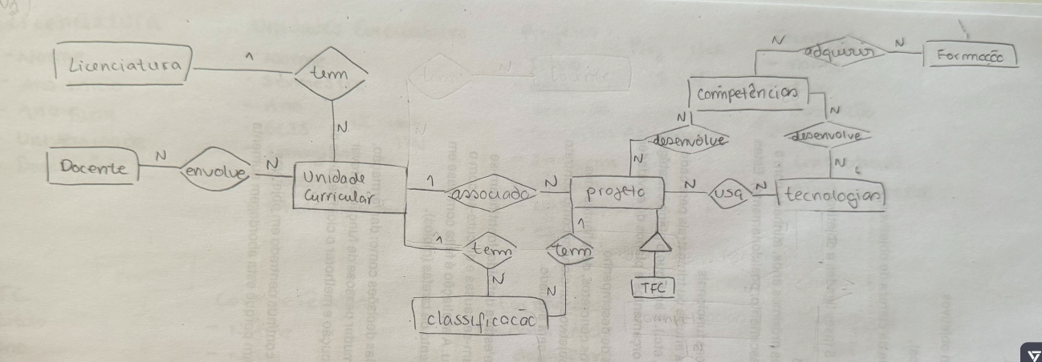
A relação N:N com Unidade Curricular representa que um docente pode lecionar várias UCs e que cada UC pode ter vários docentes, refletindo a realidade académica.
Figura 2 - Versão 2
Alteração:
Redução do número de relações diretas associadas à entidade TFC e da entidade Docente que estava a duplicado.
Justificação:
Esta alteração resulta da introdução da herança entre Projeto e TFC, permitindo centralizar atributos e relações na entidade Projeto. TFC é uma especialização de Projeto (herança)

Entidade: Licenciatura
Atributos:
- Nome
- Ano início
- Ano fim
- Universidade
- Descrição

Licenciatura - Unidade Curricular - 1:N

Entidade: Unidades Curriculares
Atributos:
- Nome
- Semestre
- Ano
- ECTS
- Imagem

Unidades Curriculares - Docente - N:N
Unidades Curriculares - Projeto - 1:N
Unidades Curriculares - Classificação - 1:N
Unidades Curriculares - Making Of – 1:N

Entidade: Projetos
Atributos:
- Título
- Data
- Descrição
- Conceitos aplicados
- Imagem
- Vídeo Demo
- Link Repositório
- Estado
- Autor

Projeto - Unidade Curricular - N:1
Projeto - Competência - N:N
Projeto - Classificação - 1:N
Projeto - Making Of – 1:N

Entidade: Tecnologia
- Nome
- Tipo
- Descrição
- Logo
- Link oficial
- Nível interesse

Tecnologia - Projeto - N:N
Tecnologia - TFC - N:N
Tecnologia - Competência - N:N

Alteração:
Foi removida a relação direta Tecnologia - TFC (N:N).
Justificação:
Como o TFC passou a herdar de Projeto, já herda automaticamente a relação com Tecnologia. Manter esta relação seria redundante e iria duplicar a informação no modelo.

Entidade: TFC
- Título
- Data
- Descrição
- Conceitos aplicados
- Imagem
- Vídeo Demo
- Link Repositório
- Estado
- Autor

Alteração:
O TFC deixou de ser modelado como uma entidade independente com relações próprias (Tecnologia, Classificação e Making Of), passando a ser modelado como uma especialização da entidade Projeto.
Justificação:
Esta alteração foi feita porque o TFC representa um tipo específico de projeto, partilhando atributos e relações comuns como tecnologias, classificações e registos de making of. Ao utilizar herança, evita-se a duplicação de relações e melhora-se a organização do modelo, tornando-o mais coerente e próximo da realidade.

Entidade: Competências
- Nome
- Nível
- Descrição

Competência - Projeto - N:N
Competência - Tecnologia - N:N
Competência - Formação - N:N

Entidade: Formações
- Nome
- Data início
- Data fim
- Entidade Formadora
- Certificado
- Descrição

Formação - Competência - N:N
Formação - Classificação - 1:N

Entidade: Making of
- Data
- Etapa
- Descrição
- Foto/Esquema
- Decisão
- Erros
- Uso IA

Making of - Projeto – N:1
Making of - Unidades Curriculares - N:1
Alteração:
Foi removida a relação direta Making Of - TFC (N:1).
Justificação:
Os registos de making of relacionados com TFC passam a ser associados através da entidade Projeto, uma vez que o TFC é uma especialização desta. Isto mantém o modelo mais limpo e consistente.

Entidade: Classificação
- Valor
- Data
- Tipo
- Descrição
Classificação - Projeto - N:1
Classificação - UC - N:1

Alteração:
Foi removida a relação direta Classificação - TFC (N:1).
Justificação:
Tal como no caso anterior, as classificações associadas a TFC passam a ser herdadas da entidade Projeto, evitando redundância e simplificando o modelo.

Entidade: Docente
- Nome
- Contacto
- Categoria
Docente - Unidade Curricular - N:N

Versão 3
Entidade: Licenciatura
Atributos:
- Nome
- Ano início
- Ano fim
- Universidade
- Descrição

Licenciatura - Unidade Curricular - 1:N

Entidade: Unidades Curriculares
Atributos:
- Nome
- Semestre
- Ano
- ECTS
- Imagem

Unidades Curriculares - Docente - N:N
Unidades Curriculares - Projeto - 1:N
Unidades Curriculares - Classificação - 1:N
Unidades Curriculares - Making Of – 1:N

Entidade: Projetos
Atributos:
- Título
- Data
- Descrição
- Conceitos aplicados
- Imagem
- Vídeo Demo
- Link Repositório
- Estado
- Autor

Projeto - Unidade Curricular - N:1
Projeto - Competência - N:N
Projeto - Classificação - 1:N
Projeto - Making Of – 1:N

Entidade: Tecnologia
- Nome
- Tipo
- Descrição
- Logo
- Link oficial
- Nível interesse

Tecnologia - Projeto - N:N
Tecnologia - TFC - N:N
Tecnologia - Competência - N:N

Alteração:
Foi removida a relação direta Tecnologia - TFC (N:N).
Justificação:
Como o TFC passou a herdar de Projeto, já herda automaticamente a relação com Tecnologia. Manter esta relação seria redundante e iria duplicar a informação no modelo.

Entidade: TFC
- Título
- Data
- Descrição
- Conceitos aplicados
- Imagem
- Vídeo Demo
- Link Repositório
- Estado
- Autor

TFC - Docente - N:N

Alteração:
Foi adicionada a relação direta TFC - Docente (N:N).
Justificação:
Foi adicionada a relação entre TFC e Docente para representar os orientadores. Esta alteração justifica a especialização da entidade TFC em relação a Projeto, refletindo melhor a realidade académica.

Entidade: Competências
- Nome
- Nível
- Descrição

Competência - Projeto - N:N
Competência - Tecnologia - N:N
Competência - Formação - N:N

Entidade: Formações
- Nome
- Data início
- Data fim
- Entidade Formadora
- Certificado
- Descrição

Formação - Competência - N:N
Formação - Classificação - 1:N

Entidade: Making of
- Data
- Etapa
- Descrição
- Foto/Esquema
- Decisão
- Erros
- Uso IA

Making of - Projeto – N:1
Alteração:
Foi removida a relação direta Making of - Unidades Curriculares (N:1).
Justificação:
Foi removida a relação direta entre Making Of e Unidade Curricular, uma vez que essa relação já é garantida indiretamente através da entidade Projeto. Esta alteração reduz redundância e evita inconsistências nos dados.

Entidade: Classificação
- Valor
- Data
- Tipo
- Descrição
Classificação - Projeto - N:1
Classificação - UC - N:1

Entidade: Docente
- Nome
- Contacto
- Categoria

Docente - Unidade Curricular - N:N
Docente - TFC - N:N

Alteração:
Foi adicionada a relação direta Docente - TFC (N:N).
Justificação:
Foi adicionada a relação entre TFC e Docente para representar os orientadores. Esta alteração justifica a especialização da entidade TFC em relação a Projeto, refletindo melhor a realidade académica.

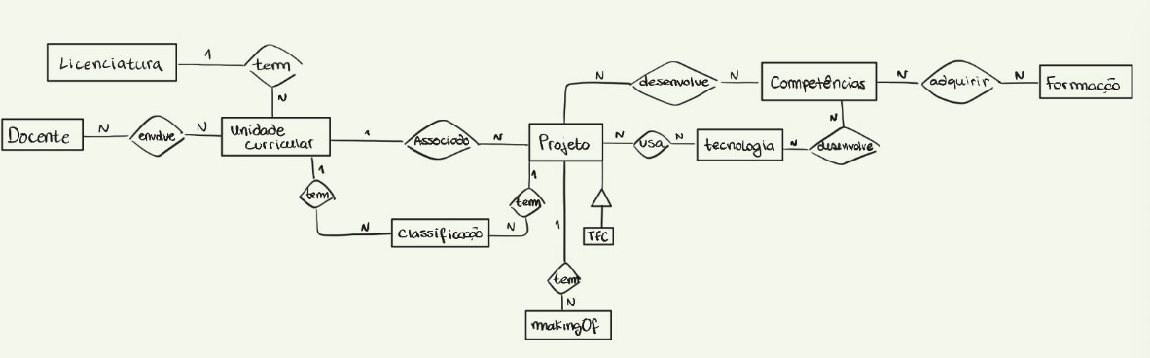
Versão Final
Figura 3-Versão4
Alteração:
Foi adicionada a entidade Making Of ao modelo, bem como a sua relação com a entidade Projeto (1:N).
Justificação:
A introdução da entidade Making Of permite modelar explicitamente o processo de desenvolvimento, separando-o da entidade Projeto. Esta abordagem evita sobrecarregar o projeto com informação processual e garante uma estrutura mais modular e extensível.
Além disso, permite associar múltiplos registos a um único projeto, refletindo diferentes etapas de desenvolvimento.

Entidade: Licenciatura
Atributos:
- Nome
- Ano início
- Ano fim
- Universidade
- Descrição

Licenciatura - Unidade Curricular - 1:N

Entidade: Unidades Curriculares
Atributos:
- Nome
- Código
- Semestre
- Ano
- ECTS
- Tipo
- Natureza
- Objetivos
- Programa
- Imagem

Unidades Curriculares - Docente - N:N
Unidades Curriculares - Projeto - 1:N

Alteração:
Foram adicionados novos atributos à entidade Unidade Curricular, nomeadamente Código, Tipo, Natureza, Objetivos e Programa, com o objetivo de enriquecer a descrição das UCs com base nos dados obtidos da API.
Foi também removida a relação entre Unidade Curricular e Making Of.
Justificação:
A adição dos novos atributos permite representar de forma mais completa cada unidade curricular, incluindo a sua identificação única (Código), organização (Tipo e Natureza) e conteúdos pedagógicos (Objetivos e Programa). Estes dados foram integrados após análise da informação disponível na API da universidade, garantindo maior realismo e utilidade do modelo.
A relação com Making Of foi removida por não fazer sentido conceptual associar registos de desenvolvimento a unidades curriculares, uma vez que estas representam entidades académicas estáticas. O Making Of foi assim restringido à entidade Projeto, onde existe efetivamente um processo de desenvolvimento a documentar.

Entidade: Projetos
Atributos:
- Título
- Ano
- Conceitos aplicados
- Imagem
- Vídeo Demo
- Link Repositório
- Estado
- Autor

Projeto - Unidade Curricular - N:1
Projeto - Competência - N:N
Projeto - Tecnologia - N:N
Projeto - Classificação - 1:N
Projeto - Making Of – 1:N

Alteração:
O atributo Data foi alterado para Ano na entidade Projeto.
O atributo Descrição foi removido e foi adicionada a relação N:N entre Projeto e Tecnologia.
Justificação:
Estas alterações resultam de um processo de refinamento do modelo com base na implementação prática, permitindo alinhar a modelação conceptual com os requisitos reais da aplicação e os dados manipulados pelo sistema.

Entidade: Tecnologia
Atributos:
· Nome
· Tipo (FK para TipoTecnologia)
· Descrição
· Logo
· Link oficial
· Nível de interesse
Tecnologia - Projeto - N:N
Tecnologia - Competência - N:N
TipoTecnologia - Tecnologia - 1:N
Alteração:
Foi removida a relação direta entre Tecnologia e TFC e foi adicionada a relação entre TipoTecnologia e Tecnologia (1:N)
Justificação:
A relação entre Tecnologia e TFC foi removida, uma vez que o TFC é modelado como uma especialização da entidade Projeto, herdando automaticamente as suas relações.
A relação entre TipoTecnologia e Tecnologia foi introduzida para estruturar melhor a informação, permitindo agrupar tecnologias por tipo. Em vez de guardar o tipo como texto simples, a criação de uma entidade própria evita inconsistências, reduz redundância e torna o modelo mais flexível e escalável.
Entidade: TFC
- Orientadores
- Resumo
- Palavra-chave
- Área
- Rating

TFC - Docente - N:N

Alteração:
A entidade TFC passou a incluir novos atributos: Orientadores, Resumo, Palavras-chave, Área e Rating.
Justificação:
Os novos atributos foram adicionados com base na análise dos dados disponíveis no ficheiro JSON dos TFCs, permitindo representar de forma mais completa cada trabalho final de curso .
O atributo Resumo permite descrever o conteúdo do trabalho, enquanto Palavras-chave e Área facilitam a categorização e pesquisa. O atributo Rating foi introduzido para possibilitar a avaliação ou destaque de TFCs mais relevantes.

Entidade: Competências
- Nome
- Nível
- Descrição

Competência - Projeto - N:N
Competência - Tecnologia - N:N
Competência - Formação - N:N

Entidade: Formações
- Nome
- Data início
- Data fim
- Entidade Formadora
- Certificado
- Descrição

Formação - Competência - N:N
Formação - Classificação - 1:N

Entidade: Making of
- Data
- Etapa
- Descrição
- Foto
- Decisão
- Erros
- Uso IA

Making of - Projeto – N:1

Entidade: Classificação
- Valor
- Data
- Tipo
- Descrição
Classificação - Projeto - N:1
Classificação - UC - N:1
Classificação - Formação - N:1

Alteração:
Foi adicionada a relação entre a entidade Classificação e a entidade Formação (N:1).
Justificação:
A relação entre Classificação e Formação foi adicionada com o objetivo de permitir associar avaliações a diferentes tipos de entidades, incluindo formações.

Entidade: Docente
- Nome
- Mail
- Link_pagina

Docente - Unidade Curricular - N:N
Docente - TFC - N:N

Alteração:
Foram alterados os nomes dos atributos Contacto e categoria para Mail e Link_pagina na entidade Docente.

Entidade: TipoTecnologia
Atributos:
· Nome
TipoTecnologia - Tecnologia - 1:N
A entidade TipoTecnologia foi criada para classificar as tecnologias em diferentes categorias, como frontend, backend, base de dados, storage e outros.
O atributo Nome permite identificar o tipo de tecnologia de forma clara e simples.
A relação 1:N entre TipoTecnologia e Tecnologia indica que um tipo pode agrupar várias tecnologias, enquanto cada tecnologia pertence a apenas um tipo.
Esta separação permite organizar melhor a informação, evitar redundância e tornar a aplicação mais estruturada e fácil de manter.

